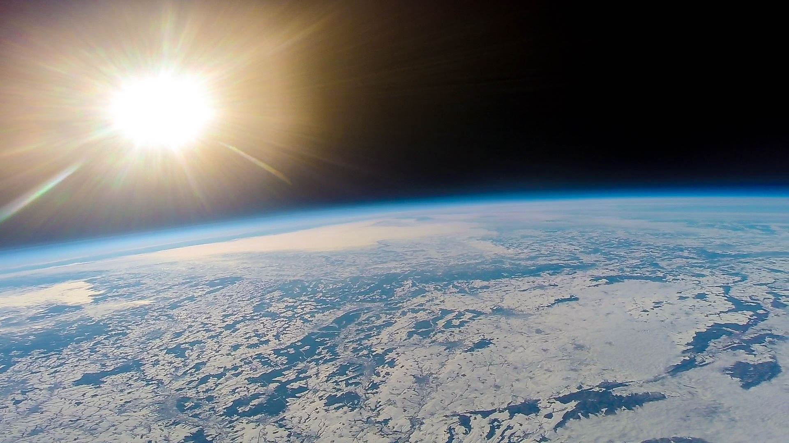
Eines unserer Missionsziele besteht neben der Durchführung von Experimenten darin, eigene Aufnahmen aus Richtung Weltraum zu machen. Mit „Aufnahmen“ sind Videoaufnahmen gemeint, die das Schwarz des Weltalls und das Blau unseres Planeten zeigen. Fraglich ist, welche Möglichkeiten es überhaupt gibt, um Aufnahmen aus Richtung Weltraum von unserer Erde zu machen?


Aufgabe 1: Überlege zunächst, welche Möglichkeiten dir einfallen, um Aufnahmen aus Richtung Weltraum zu machen und notiere sie.

Aufgabe 2: Tausche dich mit deinem Nachbarn/ deiner Arbeitsgruppe aus und ergänze/ streiche deine Notizen.

Welche deiner oben aufgelisteten Möglichkeiten erscheinen dir unter Aspekten wie Durchführungsmöglichkeit, Zeitbedarf und benötigte finanzielle Mittel am geeignetsten, um mit deiner Schule eigene Aufnahmen aus Richtung Weltraum zu machen?
Aufgabe 3: Markiere die entsprechende Methode oben in deinen Notizen.
Wir wissen nun, wie wir in die Stratosphäre aufsteigen werden. Damit unsere Mission jedoch erfolgreich wird, ist es gerade bei diesem außergewöhnlichen Projekt von besonderer Bedeutung, sich über alle möglichen Herausforderungen, Schwierigkeiten und Probleme im Klaren zu sein. So können mögliche Probleme vermieden werden, sodass alle Teilnehmer mit perfekten Aufnahmen aus der Stratosphäre am Projektende belohnt werden.

Aufgabe 4: Notiere dir zu jeder Frage/ zu jedem möglichen Problem deine Überlegungen.

Welchen äußeren Einflüssen ist unsere Technik während des Fluges ausgesetzt?

Welche Eigenschaften sollte unsere Sonde erfüllen und wie sollte sie konstruiert sein, um den extremen Bedingungen in der Stratosphäre zu widerstehen?

Darf man einfach so einen Wetterballon mit einer Sonde aufsteigen lassen, oder muss vorher etwas beantragt werden?

Wo könnten Probleme beim Aufstieg auftreten?

Was kann bei der Landung passieren?
Welche unterschiedlichen Landeorte gibt es überhaupt?

Wie finde ich die Sonde wieder?

Aufgabe 5: Vergleicht eure Ergebnisse und sammelt mögliche Probleme/ Herausforderungen in der linken Spalte der Tabelle.

Aufgabe 6: Besprecht mögliche Lösungen für die gefundenen Herausforderungen und tragt diese in die rechte Spalte der Tabelle ein.

Herausforderungen: | Lösungen:

Aufgabe 7: Überlege dir nun, welche Materialien und technischen Geräte für eine Mission in die Stratosphäre benötigt werden könnten und notiere sie.

Aufgabe 8: Diskutiere im Anschluss mit allen Teilnehmern die benötigten Materialien sowie das Equipment und ergänze deine Auflistung.

Warum ist dieses Brainstorming so wichtig? Ohne an mögliche Probleme und Schwierigkeiten zu denken, kann sehr viel bei diesem Projekt schiefgehen. Denkt daran, dass die von euch konstruierte Sonde in knapp 40.000 Meter Höhe fliegen wird. In einer so lebensfeindlichen Umgebung darf man sich keine Fehler erlauben, letztlich will am Ende jeder mit tollen Aufnahmen belohnt werden.

Die Atmosphäre
Unsere Mission mit dem heliumgefüllten Wetterballon führt uns in eine Höhe von bis zu 40.000 Metern und damit in eine Umgebung, die für Menschen lebensfeindlich ist. Doch welche Unterschiede weist die Umgebung der Stratosphäre im Vergleich zur Atmosphäre auf unserem Planeten auf? Wo beginnen die unterschiedlichen atmosphärischen Schichten und welche Eigenschaften weisen diese auf?

Aufgabe 1: Um die Flughöhe unseres Wetterballons besser einschätzen zu können, recherchiere die Höhe der folgenden Objekte und Luftschichten:

Objekte: | Höhe:
Hohe Wolken
Fallschirmsprung
Verkehrsflugzeuge
Mount Everest
Wetterballon
Ozonschicht
Leuchtende Nachtwolken
ISS
Grüne Polarlichter
Troposphäre
Stratosphäre
Mesosphäre
Thermosphäre
Exosphäre

Unser Wetterballon erreicht eine enorme Höhe und fliegt in Richtung „Weltraum“. Aber in welcher Höhe beginnt eigentlich der Weltraum?

Aufgabe 2: Recherchiere im Internet, um herauszufinden, welche Definitionen es zum „Weltraum“ gibt und notiere deine Ergebnisse.

Aufgabe 3: Vervollständige die Grafik, indem du

die unterschiedlichen atmosphärischen Schichten benennst
die Höhen einträgst, wann die einzelnen Schichten beginnen
die Ozonschicht einzeichnest
die Höhen der jeweiligen Objekte einzeichnest

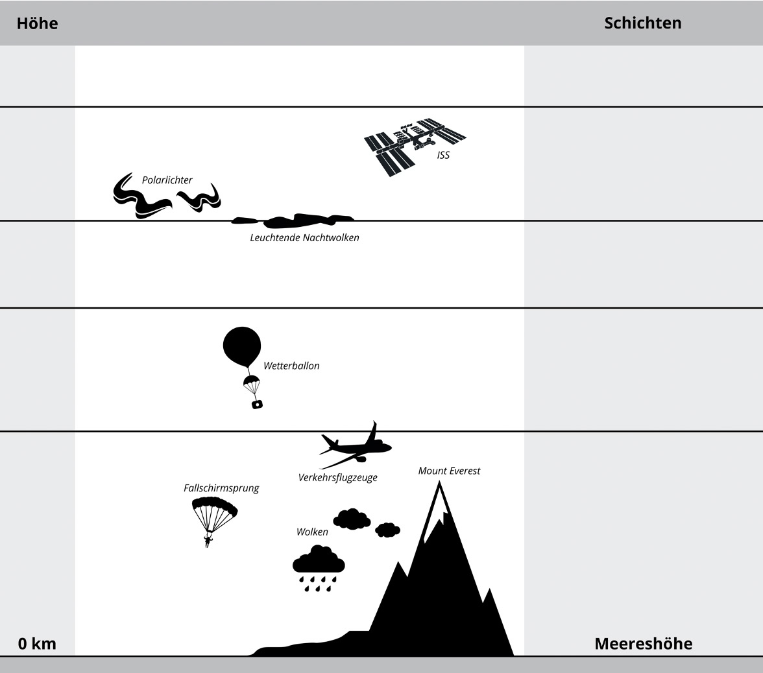

Konstruktion der Sonde
Eines unserer Ziele besteht darin, Videokameras und Experimente samt Datenlogger in die Stratosphäre zu schicken. Erste Überlegungen zu geeigneten Materialien hast du bereits im vorigen Aufgabenblatt angestellt. Weiterhin hast du dir Gedanken zu den extremen Bedingungen und den damit verbundenen Problemen und Herausforderungen gemacht. Mit diesem Wissen geht es nun daran, mit sinnvollen Materialien eine optimale Stratosphärensonde zu entwickeln.

Aufgabe 1: Nenne die wichtigsten Aufgaben und Eigenschaften, die unsere Stratosphärensonde erfüllen muss.

Aufgabe 2: Überlege, welches Equipment in der Stratosphärensonde verbaut werden soll und liste das Equipment mit den jeweiligen Maßen auf.

Equipment | Abmessungen  (Länge x Breite x Höhe) | Anzahl

Aufgabe 3: Skizziere einen ersten Entwurf, wie deine Stratosphärensonde aussehen könnte.



Aufgabe 4: Überlege, wie die Sonde mit dem Fallschirm und dem Wetterballon verbunden werden. In welcher Reihenfolge werden diese angeordnet und wie sind die Abstände zwischen den einzelnen Teilen zu wählen? Erstelle eine Skizze.

Aufgabe 5: Überlege nun, wie das Equipment wie bspw. Kameras, GPS-Tracker und Datenlogger in deiner Sonde sinnvoll angeordnet werden sollten. Zeichne hierzu das gesamte Equipment maßstabsgetreu in deine Sonde ein.

Aufgabe 6: Tausche dich mit deiner Arbeitsgruppe aus und diskutiert eure Skizzen. Wo liegen die Vor- und Nachteile eurer Entwürfe?

Messdatenaufzeichnung
Der Start des Stratosphärenballons steht unmittelbar bevor. Neben der Technik für die erfolgreiche Durchführung der Mission wird auch der Datenlogger verbaut. Dieser sorgt dafür, dass unterschiedliche Messwerte während der gesamten Mission aufgezeichnet werden. So können wir nach dem Flug eine genaue Analyse aller Daten vornehmen.

Der Datenlogger STRATO3:
Sensorboard (Temperatur, Luftdruck, Luftfeuchtigkeit)
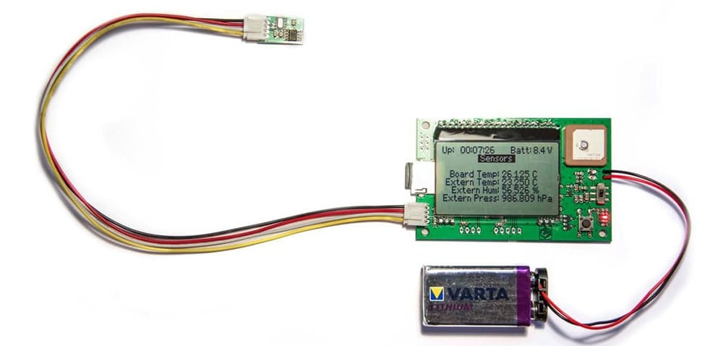
Temperatursensor (hinter Display)
Batterieversorgung
Micro-SD Karte
GPS-Antenne
Micro-SD-Kartenslot
Menüknopf
Ein-/ Ausschalter
Display
- Sensorboard

Das Menü des Datenlogger STRATO3:
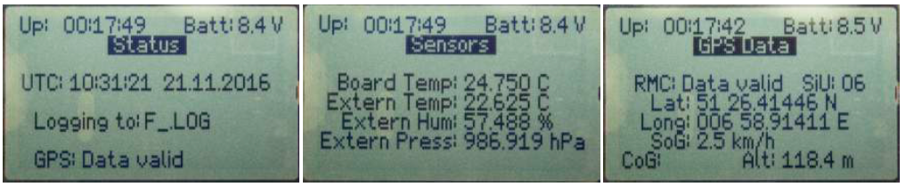
(Seite 1) (Seite 2) (Seite 3)

Aufgabe 1: Der Datenlogger hat verschiedene Bauteile und Sensoren. Stelle auf Grundlage der Zeichnung und der einzelnen Menü-Seiten Vermutungen darüber an, welche Messwerte der Datenlogger aufzeichnen kann und notiere diese.

Aufgabe 2: Erkläre, warum der Datenlogger mit einem langen Kabel mit dem Sensorboard verbunden ist. Einer der Sensoren ist doppelt verbaut, wieso?

Wenn man auf einen Berg steigt, wird es immer kälter. Andererseits kommt man aber der Sonne immer näher, müsste es dann nicht wärmer werden?

Aufgabe 3: Stelle nun Vermutungen an, welche Extremwerte der Datenlogger auf dem Stratosphärenflug aufzeichnen wird (linke Spalte). Nach dem erfolgten Stratosphärenflug kannst du die tatsächlichen Werte in die rechte Spalte eintragen und überprüfen, ob deine Vermutung richtig war.

 | Vermutung: | Tatsächlicher Wert:  (erst nach dem Flug ausfüllen)
Kälteste Temperatur (°C)
Min. Luftdruck (hPa)
Max. Geschwindigkeit (km/h)
Max. Flughöhe (m)
Min. Luftfeuchtigkeit (%)
Flugzeit (min.)

Temperatur

Aufgabe 4: Überlege dir, wie sich die Temperatur mit zunehmender Höhe verändert. Zeichne dazu eine entsprechende Kurve in die Grafik.

Höhe
38.000
37.000
36.000
35.000
34.000
33.000
32.000
31.000
30.000
29.000
28.000
27.000
26.000
25.000
24.000
23.000
22.000
21.000
20.000
19.000
18.000
17.000
16.000
15.000
14.000
13.000
12.000
11.000
10.000
9.000
8.000
7.000
6.000
5.000
4.000
3.000
2.000
1.000
0
Tempe-ratur | +25 | +20 | +15 | +10 | +5 | 0 | -5 | -10 | -15 | -20 | -25 | -30 | -35 | -40 | -45 | -50 | -55 | -60

Höhe

Aufgabe 5: Wenn der Wetterballon gestartet ist, hat er eine spannende Reise vor sich. Überlege dir, wie ein möglicher Höhenverlauf während des Stratosphärenflugs aussehen kann. Die folgenden Leitfragen kannst du bei deinen Vermutungen berücksichtigen:

Wie schnell steigt ein Wetterballon auf? Steigt der Wetterballon gleichmäßig auf? Wie lange braucht er, bis er die maximale Flughöhe erreicht hat? Was passiert, wenn er oben angekommen ist? Was passiert nach dem Platzen des Wetterballons? Was geht schneller, der Auf- oder der Abstieg? Welche Auswirkungen hat der Fallschirm auf den Sinkflug?

Zeichne deine Vermutungen in die entsprechende Grafik:

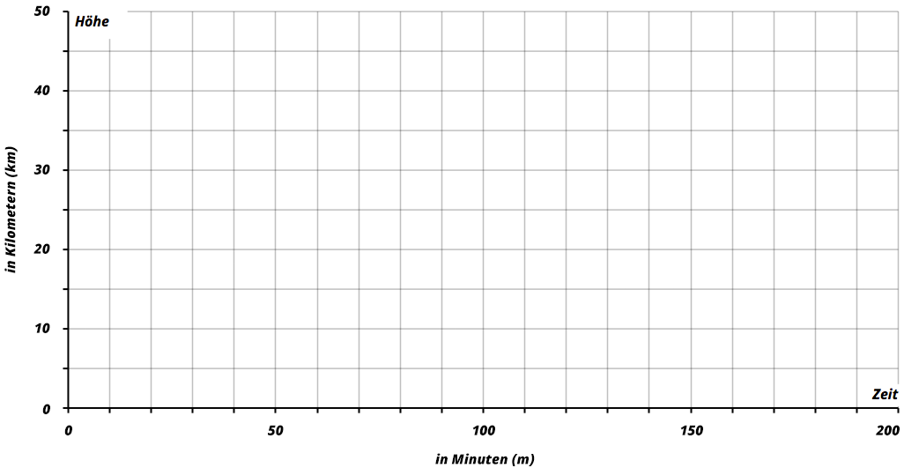

Aufgabe 6: Der Wetterballonflug durchläuft verschiedene Phasen. Zeichne die folgenden Projektphasen in der oberen Grafik ein.

Start des Wetterballons
Aufstiegsphase
Platzen des Wetterballons
Sinkflug
Landung

Luftdruck

Aufgabe 7: Überlege dir nun, wie sich der Luftdruck mit zunehmender Höhe verändern wird. Zeichne dazu eine entsprechende Kurve in die Grafik ein. (Achte auf die neue Achsenbeschriftung)

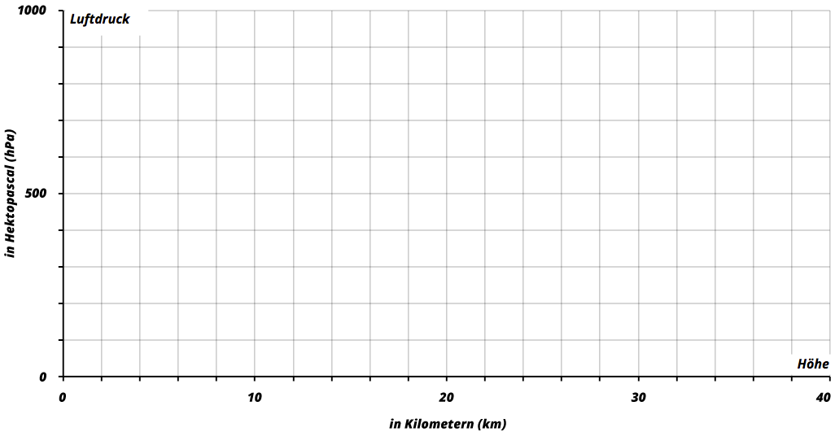

Steig- und Sinkgeschwindigkeit

Aufgabe 8: Wie verändert sich die Steig- und Sinkgeschwindigkeit deines Wetterballons in Abhängigkeit von der Zeit? Zeichne dazu eine entsprechende Kurve in die Grafik.

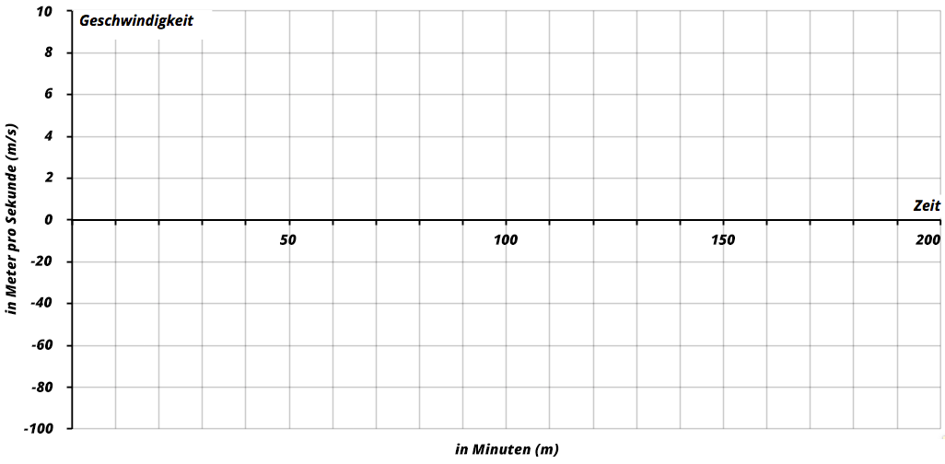

Aufgabe 9: Zeichne die folgenden Projektphasen in der oberen Grafik ein. (1) Start des Wetterballons (2) Aufstiegsphase (3) Platzen des Wetterballons (4) Sinkflug (5) Landung

Nachdem der Stratosphärenballon vom Schulhof abgehoben ist, macht sich der Wetterballon mit Styroporsonde und Experimenten auf den Weg in die Stratosphäre. Nach dem Platzen des Wetterballons kommt die Stratosphärensonde am Fallschirm wieder sicher zurück zur Erde gesegelt und landet einige Kilometer vom Startort entfernt.
Für die exakte Ortung der Sonde werden GPS-Tracker verwendet. Diese übermitteln ihre Position auf ca. 5m genau.

Aufgabe 1: Schaue dir das Video vom „Simple Club“ an und beantworte stichpunktartig die folgenden Fragen:

Was benötigen Navigationsgeräte, damit sie etwas orten können?

Wann wurden die Satelliten von den Amerikanern in die Erdumlaufbahn geschossen?

Wofür steht die Bezeichnung GPS?

Wie viele Satelliten fliegen in/ auf den Erdumlaufbahnen?

Welche Informationen sendet ein Satellit an ein Navigationsgerät?

Wie viele Satelliten benötigt ein Navigationsgerät, damit es genau orten kann?

Wie heißen die Satelliten, die Deutschland und die Europäische Union (EU) gerade ins All schießt?

Aufgabe 2: Zeichne eine Skizze, wie das Auto auf der Erde durch die Satelliten geortet werden kann.

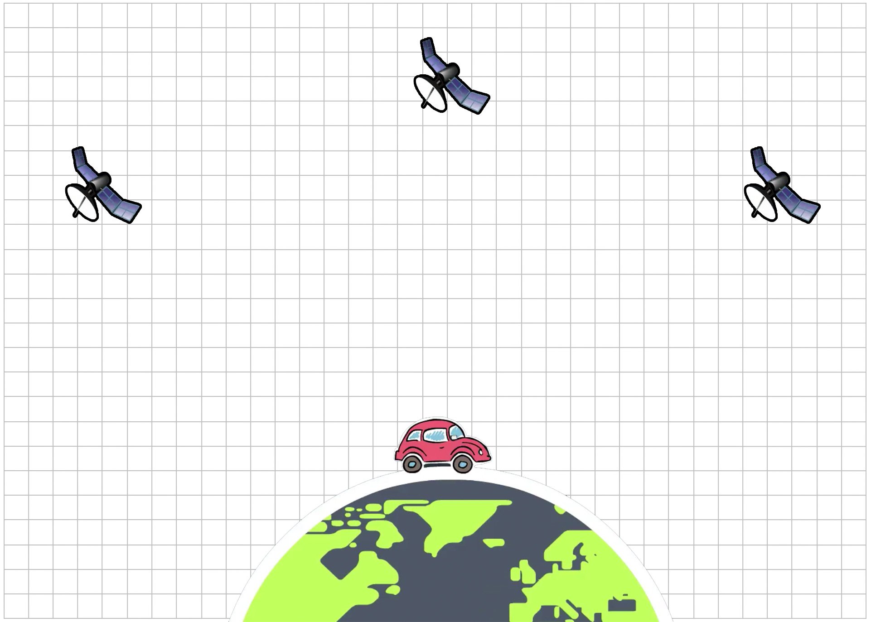

Ortung und Flugroute

Vor dem geplanten Stratosphärenflug ist es sinnvoll, sich einen Eindruck davon zu verschaffen, wo die Sonde in etwa landen könnte und welche Entfernung zwischen Start- und möglichem Landeort zurückgelegt wird. Hierzu kann das Tool der Flugroutenvorausberechnung genutzt werden.

Link: https://www.stratoflights.com/tutorial/flugroutenvorausberechnung/

Stratoflights App: Alternativ kannst du im App-Store nach der "Stratoflights App" suchen, diese ist kostenlos und ohne Registrierung nutzbar und beinhaltet alle wichtigen Tools.

Aufgabe 3: Ermittle im ersten Schritt die Koordinaten eures Startortes und notiere diese. Hierfür benötigt ihr den Längen- und Breitengrad, den ihr bei GoogleMaps herausfinden könnt. („Rechtsklick“ auf den Ort, dann „Was ist hier“):

Breitengrad (Latitude) | Längengrad (Longitude)

Aufgabe 4: An welchem Datum und zu welcher Uhrzeit soll der Wetterballon gestartet werden? Trage hierfür das Datum und die Uhrzeit ein. Notiere hier die Daten.

Datum (Launch Date) | Uhrzeit (Launch Time)

Aufgabe 5: Finde heraus, in welcher Höhe über dem Meeresspiegel euer Startplatz liegt und notiere diesen Wert. Hierfür gebt ihr die Startadresse/ Längen- und Breitengrad in dem Tool von MapCoordinates ein.

Link: https://www.mapcoordinates.net/de

Höhe über dem Meeresspiegel (Launch altitude)

Aufgabe 6: In welcher Höhe wird der von euch genutzte Wetterballon etwa platzen? Diesen Wert könnt ihr vom Aufgabenblatt „Auftriebsberechnung“ übernehmen. Notiere hier die zu erwartende Platzhöhe.

Platzhöhe (Burst Altitude)

Aufgabe 7: Zuletzt musst du noch die Aufstiegsgeschwindigkeit und die Sinkgeschwindigkeit in Meter pro Sekunde eingeben. Die Aufstiegsgeschwindigkeit habt ihr bereits im Aufgabenblatt „Auftriebsberechnung“ ermittelt. Wenn du dir nicht sicher bist, nimm eine Aufstiegsgeschwindigkeit von ca. 5 m/s an, sowie eine Sinkgeschwindigkeit 4 m/s. Notiere hier die Werte.

Aufstiegsgeschwindigkeit (Ascent Rate) | Sinkgeschwindigkeit (Descent Rate)

Aufgabe 8: Füge nun alle zuvor ermittelten Werte in das Online-Tool der Flugroutenberechnung ein. Welche Erkenntnisse kannst du aus den Ergebnissen der Berechnung ziehen? Trage die Werte in die Tabelle ein und formuliere deine Erkenntnisse. Anbei ein Beispiel.

Datum  (launch date) | Zeit  (launch time) | Starthöhe  (Launch altitude) | Platzhöhe  (Burst Altitude) | Aufstiegs-  geschw.  (Ascent Rate) | Sink-  geschw.  (Descent Rate) | Flugzeit  (flight time) | Flugweite  (Range)
14.01. | 10:15 | 100m | 38.750m | 5m/s | 4m/s | 2h 47m | 67km

Aufgabe 9: Wie verändert sich die Flugroute, wenn wir Parameter wie die Platzhöhe, die Aufstiegsgeschwindigkeit oder das Datum verändern? Ändere im Tool jeweils die markierten Werte und vervollständige die Tabelle.

Datum  (launch date) | Platzhöhe  (Burst Altitude) | Aufstiegs  geschw.  (Ascent Rate) | Sink-  geschw.  (Descent Rate) | Flugzeit  (flight time) | Flugweite  (Range)
 | 20.000 | 5 m/s | 4 m/s
 | 25.000 | 5 m/s | 4 m/s
 | 30.000 | 5 m/s | 4 m/s
 | 35.000 | 5 m/s | 4 m/s
 | 35.000 | 8 m/s | 4 m/s
 | 35.000 | 3 m/s | 4 m/s
 | 35.000 | 1 m/s | 4 m/s
(+ 1 Tag) | 35.000 | 5 m/s | 4 m/s
(+ 3 Tage) | 35.000 | 5 m/s | 4 m/s
(+ 5 Tage) | 35.000 | 5 m/s | 4 m/s
(+ 7 Tage) | 35.000 | 5 m/s | 4 m/s

Aufgabe 10: Beschreibe, wie sich die Flugweite und die Flugzeit durch die Veränderung der Platzhöhe, der Aufstiegsgeschwindigkeit oder des Datums ändern.

Aufgabe 11: Warum ist die Flugkurve keine Gerade? Überlege dir, warum der Wetterballon Kurven und eventuell sogar Schleifen fliegt. Halte deine Notizen hier fest.

Auftriebsberechnung
Um unsere Sonde in die Stratosphäre zu befördern, wird ein Wetterballon benötigt. Dieser muss einen Auftrieb erzeugen, um abzuheben. Um das zu ermöglichen, wird der Wetterballon mit einem sogenannten „Traggas“ befüllt. Aber wie viel Gas benötigen wir überhaupt?

Aufgabe 1: Notiere, welche Eigenschaften das Gas erfüllen muss, sodass der Wetterballon sicher aufsteigen kann?

Aufgabe 2: Überlege, welche Gase hierfür genutzt werden könnten.

Aufgabe 3: Stelle die Vor- und Nachteile der Gase gegenüber.

Gas: | Vorteil: | Nachteil:

Aufgabe 4: Markiere in der Tabelle, welches Gas wir für unsere Mission nutzen werden.

Wir haben uns nun für ein Gas entschieden und wissen, warum dieses Auftrieb entwickelt. Nun gilt es herauszufinden, welche Faktoren die benötigte Gasmenge beeinflussen.

Aufgabe 5: Nutze den Helium-Rechner, um herauszufinden, wie viel Gas wir bei unserem Wetterballon benötigen, damit der Wetterballon mit der Sonde in die Stratosphäre fliegen kann. Scanne hierfür den QR-Code, oder nutze das Tool direkt über die Webseite:

https://www.stratoflights.com/tutorial/helium-rechner/

Welchen Einfluss hat die Wahl des Wetterballons auf die maximale Flughöhe? Um dies herauszufinden nutzen wir für die Berechnung eine konstante Nutzlast und verändern den Wetterballon. Vervollständige die Tabelle. (Hinweis: Die Standard-Größe einer Ballongas-Flasche ist 20 L mit 200 bar Fülldruck)

Nutzlast  [g] | Gewicht Wetterballon  [g] | Aufstiegs-  geschwindigkeit  [m/s] | Zeit bis Platzen  [min] | Platzhöhe  [m] | Füllmenge  [L], [bar]
1.200g | 800g | 5 m/s
1.200g | 1.600g | 5 m/s
1.200g | 2.000g | 5 m/s
1.200g | 3.000g | 5 m/s

Aufgabe 6: Beschreibe, wie sich die Platzhöhe und die Füllmenge durch die Wahl des Wetterballons verändern.

Aufgabe 7: Welchen Einfluss hat die Nutzlast auf die Platzhöhe? Um dies herauszufinden nutzen wir einen Wetterballon 1600 und verändern die Nutzlast. Vervollständige die Tabelle.

Aufstiegs-  geschwindigkeit  [m/s] | Gewicht Wetterballon  [g] | Nutzlast  [g] | Zeit bis Platzen  [min] | Platzhöhe  [m] | Füllmenge  [L], [bar]
5 m/s | 1.600g | 400g
5 m/s | 1.600g | 800g
5 m/s | 1.600g | 1.200g
5 m/s | 1.600g | 1.600g
Aufgabe 8: Beschreibe, wie sich die Platzhöhe und die Füllmenge durch die Nutzlast verändern.

Aufgabe 9: Welchen Einfluss hat die Aufstiegsgeschwindigkeit auf die Platzhöhe? Vervollständige die Tabelle.

Aufstiegs-  geschwindigkeit  [m/s] | Gewicht Wetterballon  [g] | Nutzlast  [g] | Zeit bis Platzen  [min] | Platzhöhe  [m] | Füllmenge  [L], [bar]
3 m/s | 1.600g | 1.200g
5 m/s | 1.600g | 1.200g
7 m/s | 1.600g | 1.200g

Aufgabe 10: Beschreibe, wie sich die Zeit bis zum Platzen, die Platzhöhe und die Füllmenge durch die Änderung der Aufstiegsgeschwindigkeit verändern.

Aufgabe 11: Fasse zusammen: Von welchen Faktoren hängt die Menge des benötigten Gases ab?

Aufgabe 12: Fasse zusammen: Von welchen Faktoren hängt die maximale Flughöhe ab?

Wir haben herausgefunden, welche Faktoren die Gasmenge beeinflussen. Entscheidend ist nun, wie viel Gas wir in unseren eigenen Wetterballon füllen müssen, um genügend Auftrieb zu erzeugen.

Aufgabe 13: Bestimme die Nutzlast, d. h. das gesamte Gewicht, das unterhalb deines Wetterballons befestigt wird und vervollständigende die folgende Tabelle. Wiege dazu die gesamte Technik
Equipment: | Anzahl: | Einzelgewicht: | Summe:
GPS-Tracker inkl. SIM-Karte
SPOT Trace inkl. Batterien
Datenlogger inkl. Batterie
Kamera(s)
Batterypack mit Leistungsbatterien
Styroporsonde inkl. Panzerband etc.
Versuchsaufbau inkl. Experimenten
Spezialschnur
Fallschirm
Summe der Nutzlast:

Aufgabe 14: Berechne die genaue Heliummenge, die du für den Aufstieg deines Wetterballons benötigst. Hierzu musst du die Aufstiegsgeschwindigkeit, das Gewicht eures Wetterballons und die Nutzlast eingeben. (Als Aufstiegsgeschwindigkeit empfehlen wir eine Rate von 4-5 m/s.)

Aufstiegs-  geschwindigkeit  [m/s] | Gewicht Wetterballon  [g] | Nutzlast  [g] | Zeit bis Platzen  [min] | Platzhöhe  [m] | Füllmenge  [L], [bar]

Aufgabe 15: Die Standard-Größe einer Heliumflasche im Baumarkt beträgt 20 Liter bei einem Fülldruck von 200 bar. Wie viele Flaschen werden für euren Wetterballon-Aufstieg benötigt?

Zur Befüllung des Wetterballons werden _________ [Liter] Helium benötigt. Einer 20L-Gasflasche

mit 200 bar Fülldruck müssen entsprechend __________ [bar] entnommen werden. Insgesamt

werden __________ Flaschen benötigt.

Startvorbereitung
Die Vorbereitungen der Stratosphärenmission sind größtenteils abgeschlossen: Die Sonde ist gebaut, die Technik ausführlich getestet und die Experimente wurden für den Flug vorbereitet. Da es sich bei diesem Projekt um ein nicht alltägliches Experiment handelt und die Routine fehlt, können Fehler passieren. Damit das Projekt aber ein voller Erfolg wird, müssen alle Teilnehmer ihr Bestes geben, sodass alle möglichen Fehler von Beginn an verhindert werden.
Aufgabe 1: Tausche dich mit einem Partner aus, welche Fehler in der Startphase passieren könnten. Notiert sie!

Aufgabe 2: Besprecht gemeinsam die Fragen. Nimm dir einen neuen Zettel und erstelle einen genauen Plan/ eine Checkliste, auf der ihr festhaltet, wer wann für was verantwortlich ist.

Tipp: Plant ausreichend Zeitreserven ein und stellt sicher, dass jeder Arbeitsschritt durch mehrere Personen durchgeführt bzw. beobachtet wird (Vier-Augen-Prinzip).

Welche Tätigkeiten sind am Tag des Starts durchzuführen und in welcher Reihenfolge?

Welches Equipment wird benötigt? Ist das Equipment vollständig und komplett einsatzbereit?

Wie viel Zeit nehmen die einzelnen Tätigkeiten in Anspruch?

Wer ist am Starttag wofür verantwortlich?

Um wie viel Uhr soll der Start durchgeführt werden? (Bspw. in der ersten großen Pause?)

Wird es eine Ankündigung durch die Lautsprecher der Schule geben? Wer verfasst den Text für die Durchsage und wer führt die Durchsage durch?

Wird eine Moderation vor Ort durchgeführt, sodass alle Schüler*innen mehr über das Projekt erfahren? Wie ist der zeitliche Ablauf?

Wie wird der Startplatz gesichert, sodass der empfindliche Wetterballon nicht durch neugierige Schüler*innen berührt und damit eventuell beschädigt wird?

Wie wird gewährleistet, dass die Bergungs-Fahrzeuge untereinander kommunizieren können?

